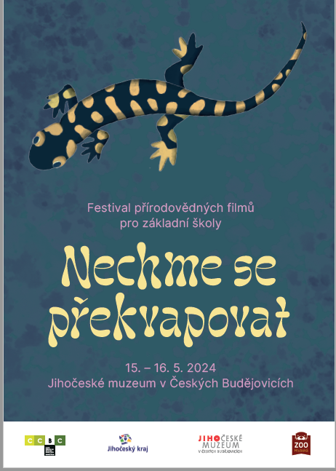

Filmový festival Nechme se překvapovat-učitelé mohou své třídy registrovat na daný film a termín na tomto odkazu:

https://ccbc.cz/festival-2024/ceske-budejovice/

Mgr. et Ing. Isabela Okřinová
lektor
tel. +420 387 002 212
e-mail: okrinova@zoohluboka.cz

